***Ejercicio nº1.-***

**Dos personas eligen al azar, cada una de ellas, un número del 0 al 9. ¿Cuál es la probabilidad de que las dos personas no piensen el mismo número?**

***Solución:***

Para calcular la probabilidad, suponemos que el primero ya ha elegido número. La pregunta es: ¿cuál es la probabilidad de que el segundo elija el mismo número?



Por tanto, la probabilidad de que no piensen el mismo número será:



***Ejercicio nº2.-***

**Una urna, *A*, contiene 7 bolas numeradas del 1 al 7. En otra urna, *B*, hay 5 bolas numeradas del 1 al 5. Lanzamos una moneda equilibrada, de forma que, si sale cara, extraemos una bola de la urna *A* y, si sale cruz, la extraemos de *B*.**

**a ¿Cuál es la probabilidad de obtener un número par?**

**b Sabiendo que salió un número par, ¿cuál es la probabilidad de que fuera de la urna *A*?**

***Solución:***

Hacemos un diagrama en árbol:





***Ejercicio nº3.-***

**En una baraja de 40 cartas, ¿cuál es la probabilidad de AS?, ¿Y de OROS**

### *Solución:*

|  |
| --- |
| http://thales.cica.es./rd/Recursos/rd98/Matematicas/28/iejer3p2-1-1.gif  http://thales.cica.es./rd/Recursos/rd98/Matematicas/28/iejer3p2-1-2.gif |

***Ejercicio n. 4-***

**Se saca una carta al azar de una baraja española. Halla la probabilidad de los sucesos:**

**a)Salir un caballo.**

**b)Salir un oro.**

**c)Salir un número menor que seis.**

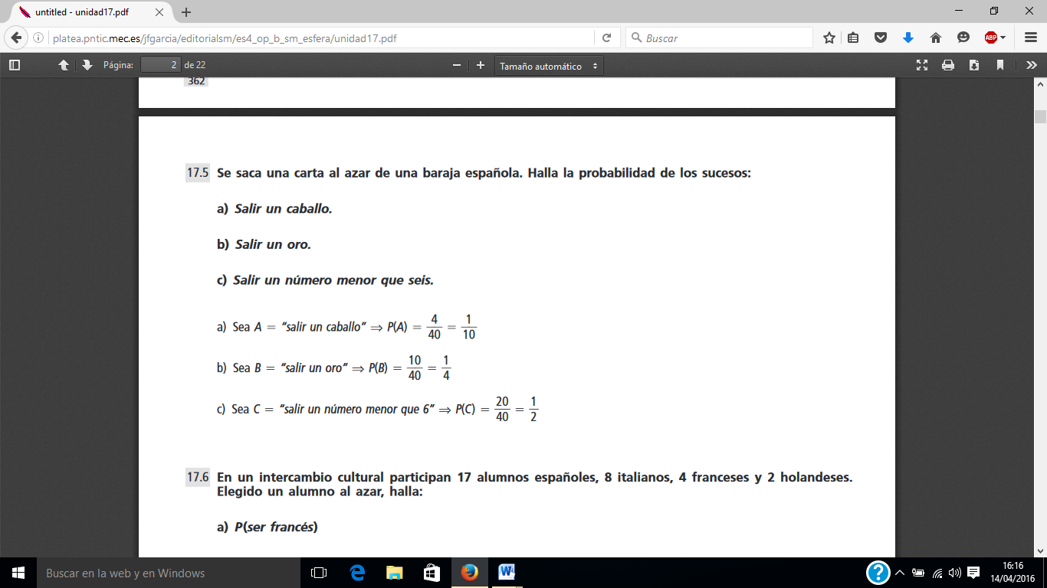

***Ejercicio n. 5-***

**En un intercambio cultural participan 17 alumnos españoles, 8 italianos, 4 franceses y 2 holandeses.**

**Elegido un alumno al azar, halla:**

**a) P(ser francés)**

**b) P(ser italiano)**

**c) P(ser holandés)**